需要医院**内网电脑**登录：<http://192.168.66.52:9080/HTGCP/index.jsp>

页面显示不全等问题 请首先检查是否配置ie浏览器！！！

1.请使用ie浏览器使用系统，支持ie8以上浏览器，建议使用ie11，使用系统前需下载红色字体文件，参考ie配置说明，配置完ie并安装好海泰控件后，方可使用系统，如果不设置ie或安装海泰控件，使用系统会出现显示不完全，控件不显示等问题

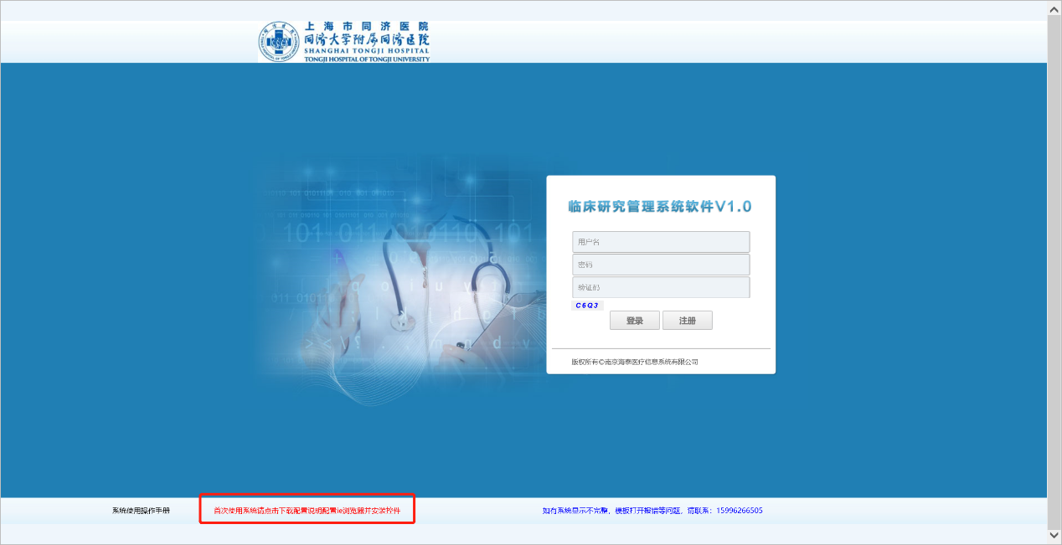

2.注册账号

1.CRA登录名设置为A-项目缩写（首字母）

2.所有输入框都需填写，密码统一设置为 Aa@123456,如需更改密码，进入系统个人信息处更改

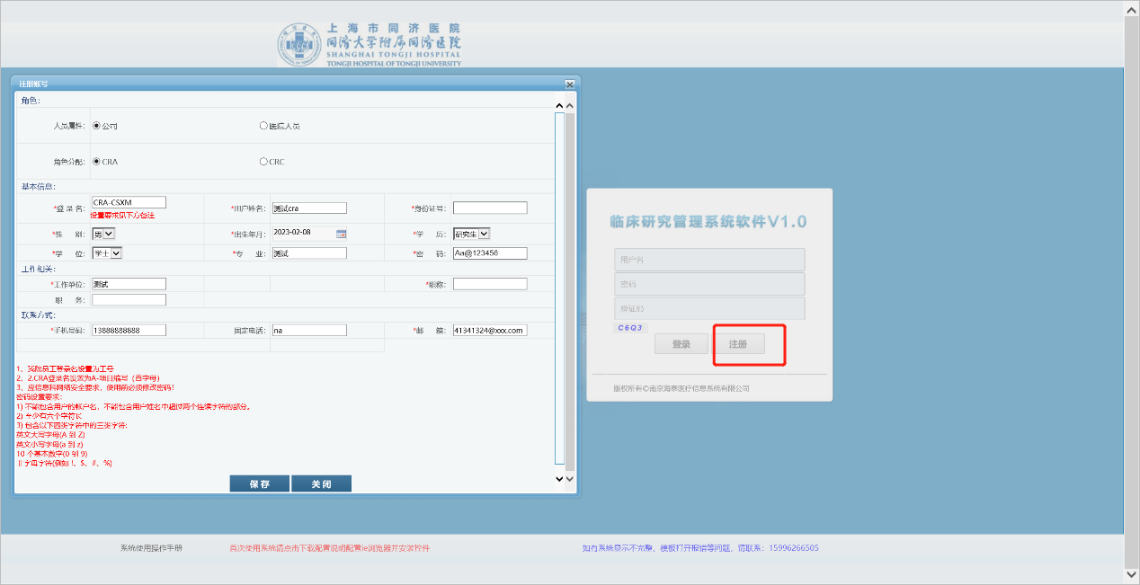

3.进入系统后，点击右侧导航栏项目申请，并点击  添加项目

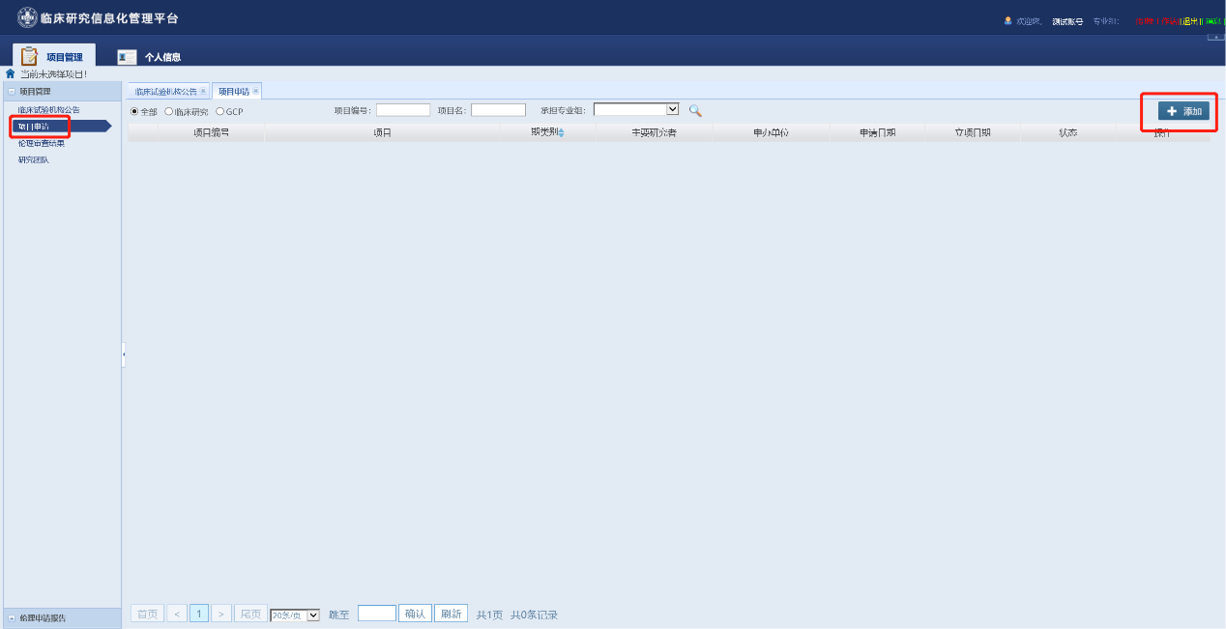

4.填写项目基本信息，并点击保存

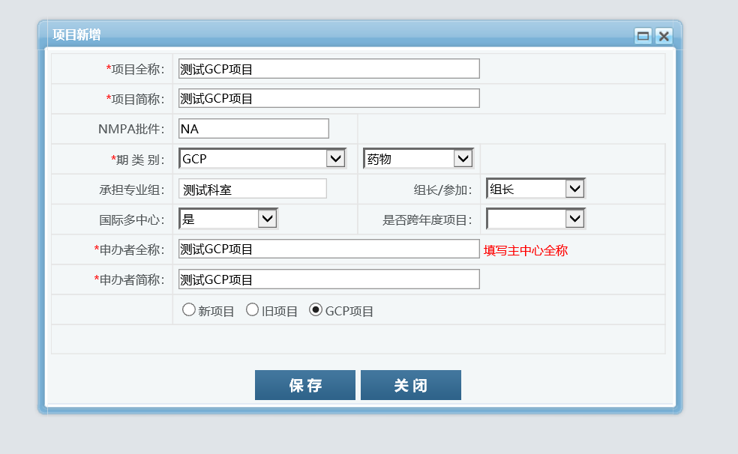

5.填写完基本信息后，点击右侧导航栏 伦理申请报告—申请/报告

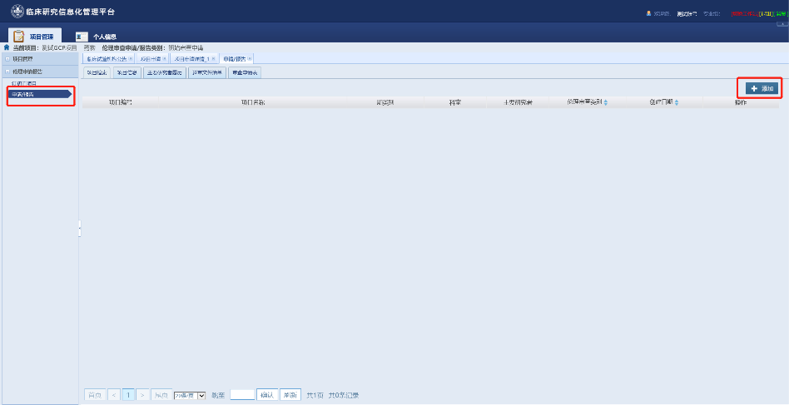

6.选择需要创建的审查类别(如没找到此位置 请确认进入左侧导航栏 伦理申请报告—申请/报告)

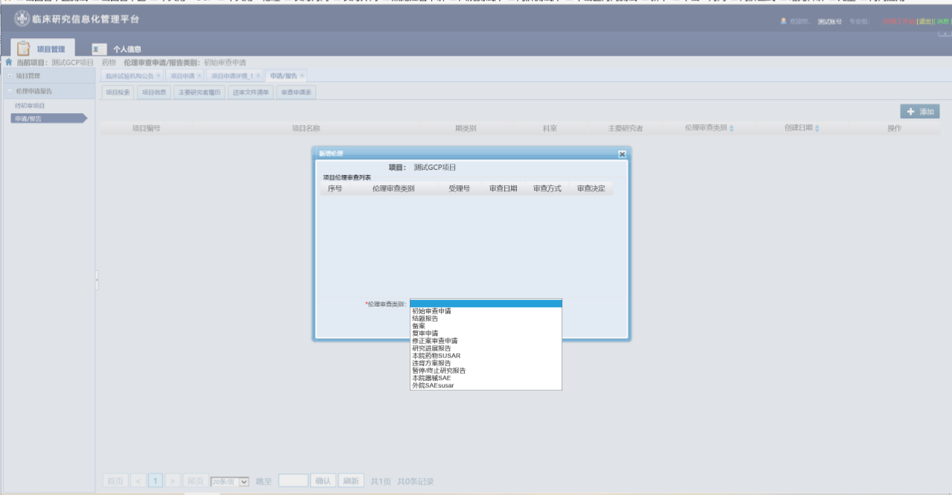

7.完善项目信息，红色* 处都需填写

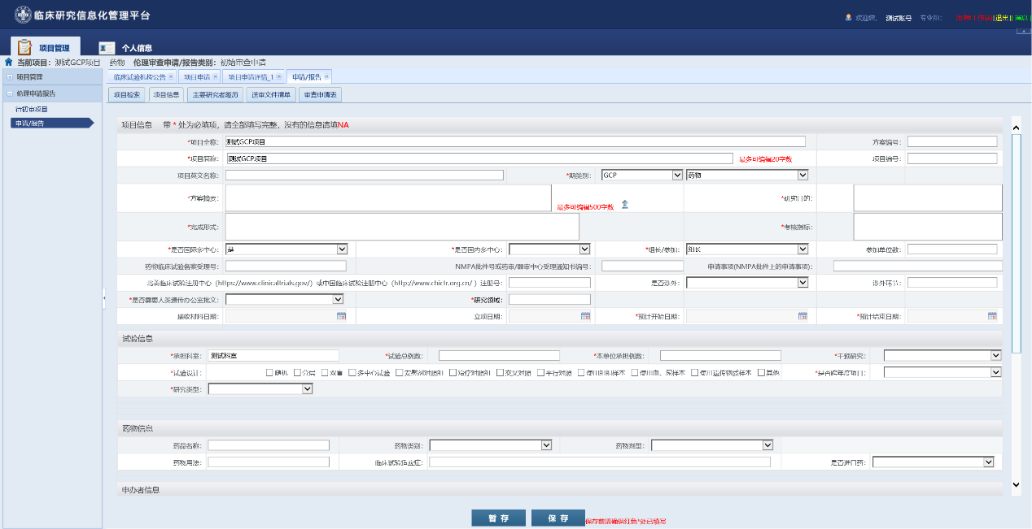

选择主要研究者时，如有下图提示，请登录对应主要研究者账号，完善个人信息。

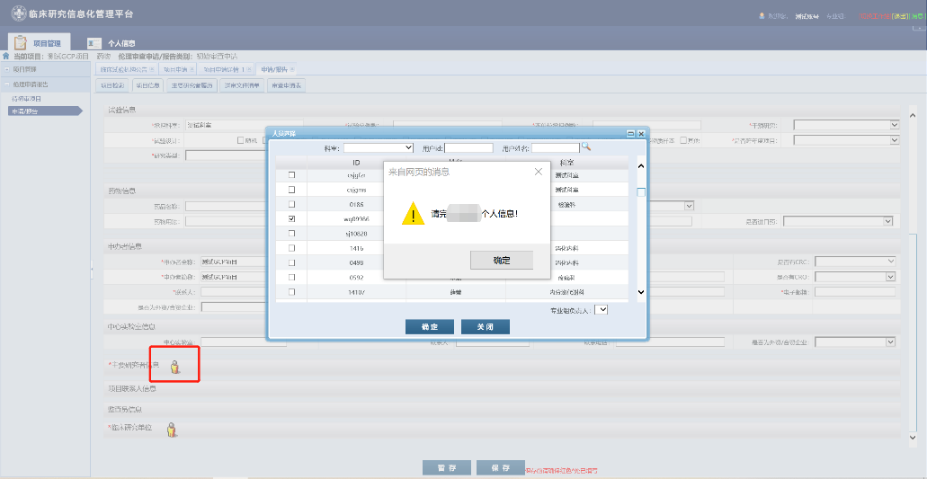

8．填写申请表信息，保存数据后，打印后，线下签字盖章后做成扫描件上传到 送审文件清单

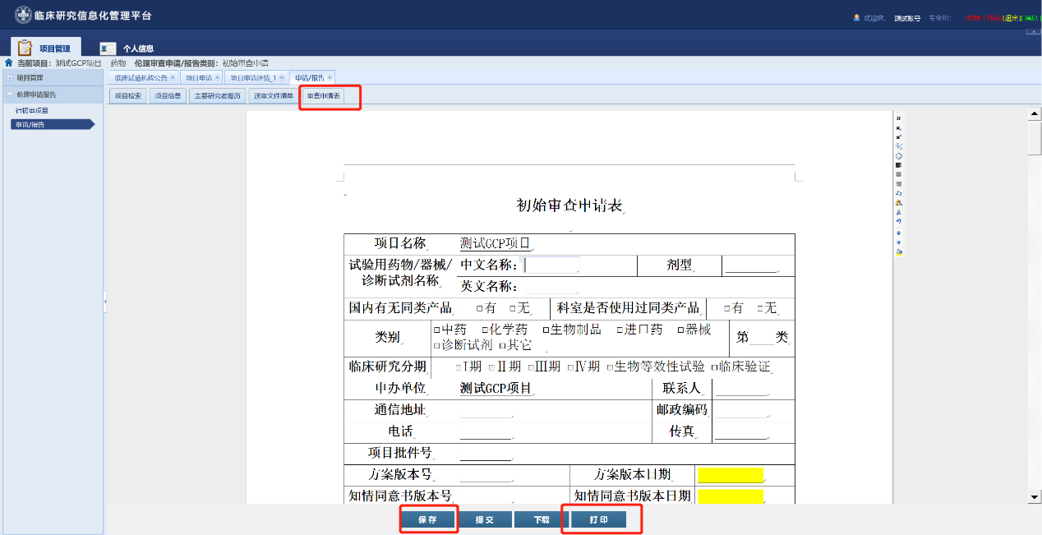

9.上传送审文件（PDF格式） 打勾文件为必传文件

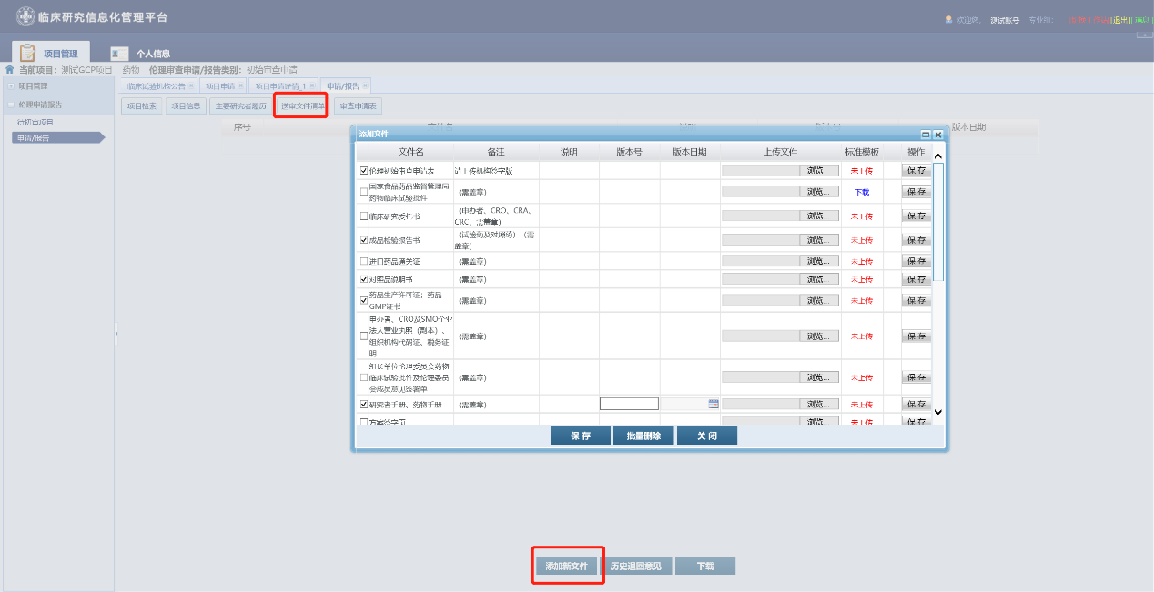

10.所有工作做完后 进入审查申请表

点击提交，提交至伦理办公室审核

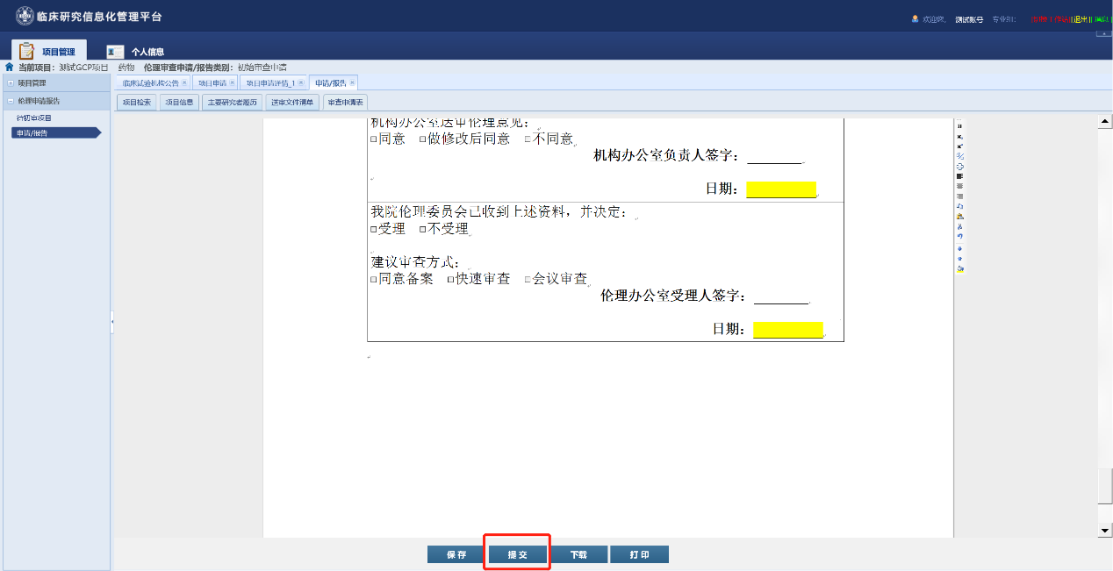

11．进入伦理审查结果模块 查看伦理审查进度及批件

